Plecak Adidas czarny stworzony dla fanów wygody
Już od najmłodszych lat decydujemy się na wybór plecaka zamiast torby. Jest to jedna z metod, która chroni nasz kręgosłup przed zwyrodnieniami. Zapoznaj się z naszym artykułem, aby dowiedzieć się jaki plecak wybrać?

Plecak Adidas czarny-tradycja i doskonały design
Marka Adidas jest znana każdemu kto uprawia sport, ale od wielu lat noszą ją również osoby lubiące styl streetwear. Plecak czarny to jeden z ich klasycznych modeli.
Jaki plecak Adidas wybrać?
Obecnie firma oferuje pełną gamę torb oraz plecaków o różnorodnych wzorach i kolorach. Każdy z nas znajdzie coś dla siebie, bez względu na wiek. Plecak Adidas czarny to stonowana, minimalistyczna propozycja, która pasuje do wszystkich stylizacji. Możesz zakładać go na treningi lub wyjścia ze znajomymi. To także świetna i pojemna opcja na długie wyprawy lub zwykły dzień w szkole. Jego specjalna budowa oraz regulacja ramion pozwala nam na komfortowe przemieszczanie się w różnych warunkach atmosferycznych. Nie musimy obawiać się, że nasze przedmioty całkowicie zamokną. Podczas wyboru kluczowy jest aspekt dopasowania do pleców oraz całkowita długość plecaka.

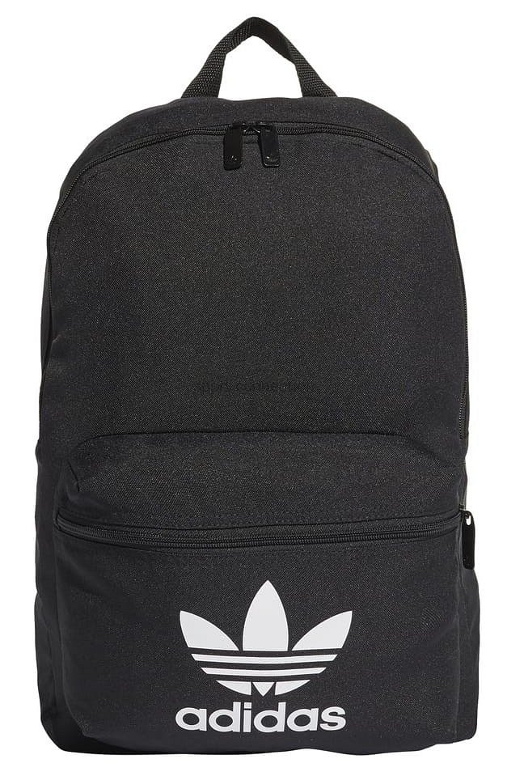
Na co jeszcze warto zwrócić uwagę?
Plecak Adidas czarny wykonany jest z poliestru, który nadaje mu lekkości. Posiada wyściełane ramiona poprawiające komfort noszenia i zabezpieczające przed obdarciami. Składa się z 2 bardzo pojemnych komór, dzięki czemu posegregujesz wszystkie swoje rzeczy i z łatwością je odnajdziesz.

